人教版2023年四年级数学下册《常考易错填空题》冲刺训练卷
1．计算24×（27-19）÷16，应先算 法，再算 法，最后算 法，计算结果是 。
2．如果把算式774－36×6÷9的运算顺序改为先算乘法，再算减法，最后算除法，那么算是应改为 。
3．用下面四张扑克牌上的点数，写两个得数是24的算式 和 。
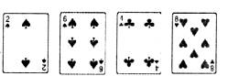
4．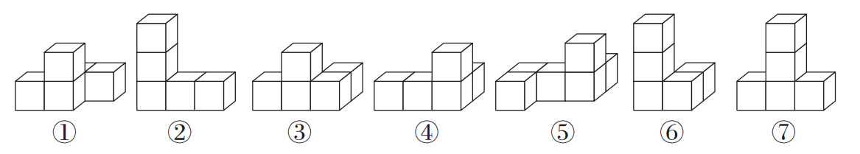
从前面看是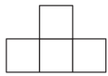的有 ，从侧面看是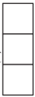的有 ，从上面看是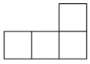的有 。
5．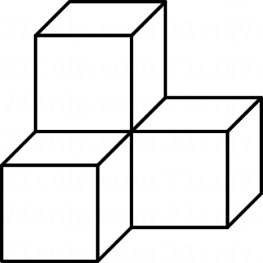 是由 个小正方体摆成的，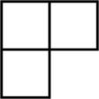是从 面看到的图形，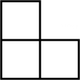是从 面看到的图形。（填“前”“左”或“上”）
6．当A= 、B= 时，算式37×A＋89×B可以简便计算。
7．如果〇×△＝60，那么〇×（△×6）＝ ，（〇÷6）×（△×6）＝ 。
8．125×7×8＝7×（125×8），这一过程用到的运算律是 。
9．如果A×（15+B）＝A×15+A，并且A不为0，那么B＝ 。
10．在横线里填上“＞”“＜”或“＝”。
（37+63）×5 37+63×5 204×7+204 204×8
200÷4×2 200÷（4×2） 25×16 25×8×8
11．2011年我国固定电话用户为288915000户，改写用“亿”作单位的数是 亿户，保留三位小数是 亿户，省略亿后面的尾数是 亿户。
12．8.07千米＝ 千米 米；6吨20千克＝ 千克。
13．用小数表示出下面各图涂色的部分。
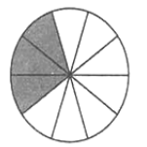
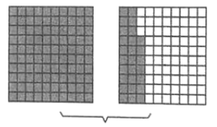
14．在0.3的末尾添上两个0后它的大小 ，计数单位变为 ．
15．三角形的三边均为整数，其中两条边分别是4cm、6cm，第三条边最长是 cm，最短是 cm。
16．小聪观察到自行车的车架是三角形，爸爸告诉他这是利用三角形的 性，使自行车更结实。
17．一个等腰三角形，一个底角是30°，那么顶角是 °。
18．算一算。
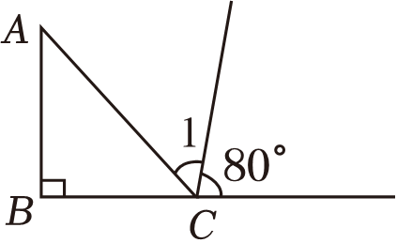
如图，已知AB＝BC，则∠1＝ °。
19．如图，笑笑用四根小棒围成了一个 形，从这四根小棒中拿走 厘米的小棒，剩下的三根无法围成一个三角形。
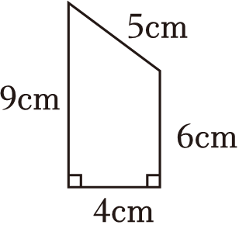
20．在0.66、6.6、6.06、6.006这四个小数中，最大的数与最小的数相差 。
21．1.23的小数点先向左移动两位，再向右移动三位后变成 ，它跟1.23相差 。
22．9.9＋5.3＋4.7=9.9＋（5.3＋4.7）运用了 运算定律。
23．一个蔬菜包有胡萝卜3.85千克，大白菜比胡萝卜少1.2千克，那么这个蔬菜包里的胡萝卜和大白菜一共有 千克。
24．小明买一本故事书，付给营业员20元，营业员把标价的小数点看错了一位，找给他18.35元，他说找多了。这本故事书的标价是 元，营业员应找给小明 元。
25．淘气在某文具店买了一块橡皮为0.58元，笑笑在另一家文具店买了一块相同的橡皮为0.6元，笑笑比淘气买的贵 。

参考答案
1．【答案】减；乘；除；12
【知识点】含括号的运算顺序
【解析】【解答】解：计算24×（27-19）÷16，应先算减法，再算乘法，最后算除法，计算结果是12。
故答案为：减；乘；除；12。
【分析】在有小括号的计算中，要先算小括号里面的，再算小括号外面的。
2．【答案】（774－36×6）÷9
【知识点】含括号的运算顺序
【解析】【解答】解：算式应改为（774－36×6）÷9。
故答案为：（774－36×6）÷9。
【分析】运算顺序：先算乘除，再算加减。如果有括号，就先算括号里面的。
3．【答案】6÷（4-2）×8=24；（8÷4+2）×6=24
【知识点】含括号的运算顺序
【解析】【解答】解：6÷（4-2）×8=24
（8÷4+2）×6=24。
故答案为：6÷（4-2）×8=24；（8÷4+2）×6=24。
【分析】根据三八二十四、四六二十四进行分析解答。
4．【答案】①③；②⑦；③④
【知识点】从不同方向观察几何体
【解析】【解答】解：①③从前面看是；②⑦从 侧面看是 ；③④从上面看是 ；
故答案为：①③；②⑦；③④
【分析】考查从不同方向观察几何体。从前面看是 ，代表几何体是分为上下两层，上层从前面看能看到中间1个正方体，下层从前面看能看到3个正方体；从侧面看是 ，代表这个几何体分为3层，每一层从侧面看都只能看见1个正方体； 从上面看是 ，代表这个几何体分为前后两部分，前面部分从上面看能看到3个正方体是一行，后面部分从上面看只能看到右边有一个正方体；由此进行选择即可。
5．【答案】4；上；前或左
【知识点】从不同方向观察几何体
【解析】【解答】根据图中观察，第一层有三个，第二层有1个，总共有四个小方块， 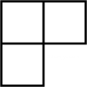是从上面看得到的图形， 是从前或左看到的图形。
故答案为：4，上，前或左。
【分析】按照层或列分析有几个方块，再根据看的方向确定视图。
6．【答案】11；37
【知识点】整数乘法分配律
【解析】【解答】解：37×11＋89×37
=（11+89）×37
=100×37
=3700
当A=11、B=37时，算式37×A＋89×B可以简便计算。
故答案为：11；37。
【分析】乘法分配律：一个相同的数分别同两个不同的数相乘，积相加，等于这个相同的数乘另外两个不同数的和。
7．【答案】360；60
【知识点】整数乘法结合律
【解析】【解答】解：〇×（△×6）＝（〇×△）×6=60×6=360；
（〇÷6）×（△×6）=〇×△＝60。
故答案为：360；60。
【分析】第一空：根据乘法结合律进行计算；
第二空：除以6，乘以6，刚好是1，剩下〇×△等于60。
8．【答案】乘法交换律和乘法结合律
【知识点】整数乘法交换律；整数乘法结合律
【解析】【解答】解：125×7×8＝7×（125×8），这一过程用到的运算律是乘法交换律和乘法结合律。
故答案为：乘法交换律和乘法结合律。
【分析】125和7交换位置，运用了乘法交换律；先把125和8相乘，运用了乘法结合律。
9．【答案】1
【知识点】整数乘法分配律
【解析】【解答】解：A×（15+B）＝A×15+A，并且A不为0，那么B＝1。
故答案为：1。
【分析】A×（15+B）＝A×15+AB，只有B＝1时，AB=A，所以B＝1。
10．【答案】＞；＝；＞；＜
【知识点】含括号的运算顺序；整数乘法分配律
【解析】【解答】解：（37+63）×5
=100×5
=500，
37+63×5
=37＋315
=352，所以（37+63）×5＞37+63×5；
204×7+204
=204×（7＋1）
=204×8，所以204×7+204=204×8；
200÷4×2
=50×2
=100，
200÷（4×2）
=200÷8
=25，所以 200÷4×2＞200÷（4×2）；
25×16=400，
25×8×8
=200×8
=1600，所以 25×16＜25×8×8。
故答案为：＞；=；＞；＜。
【分析】整数四则混合运算，如果有括号先算小括号里面的，再算括号外面的；如果没有括号，先算乘除，再算加减；只含有同一级运算，按照从左到右的顺序计算；分别计算出结果后再比较大小。
11．【答案】2.88915；2.889；3
【知识点】小数的近似数；亿以上数的近似数及改写
【解析】【解答】解：288915000=2.88915亿≈2.889亿；
2.889亿≈3亿。
故答案为：2.88915；2.899；3。
【分析】把一个数化为以亿为单位的数，就是把这个数的小数点向左移动八位，然后在后面添上亿字，小数末尾有0的，要把0去掉；
求小数的近似数，先看要求保留到哪一位，然后再向后多看一位，把多看的这一位数四舍五入。
12．【答案】8；70；6020
【知识点】含小数的单位换算
【解析】【解答】解：0.07千米×1000=70米，8.07千米=8千米70米；
6吨×1000=6000千克，6吨20千克=6020千克。
故答案为：8；70；6020。
【分析】千米×1000=米，吨×1000=千克。
13．【答案】0.3；1.27
【知识点】小数的意义
【解析】【解答】解：第一个图中，涂色部分表示用小数表示是0.3；
第二个图中，涂色部分表示用小数表示是1.27。
故答案为：0.3；1.27。
【分析】把一个整体平均分成10份，每份表示0.1；
把一个整体平均分成100份，每份表示0.01。
14．【答案】不变；0.001
【知识点】小数的数位与计数单位；小数的性质
【解析】【解答】解：0.3=0.300，在0.3的末尾添上两个0后它的大小不变，计数单位变，0.001。
故答案为：不变；0.001。
【分析】小数的基本性质：在小数的末尾添上0或者去掉0，小数的大小不变；小数点的左边是整数部分，表示几个一，小数点右边第一位是十分位，表示几个0.1，小数点右边第二位是百分位，表示几个0.01，小数点右边第三位是千分位，表示几个0.001······。
15．【答案】9；3
【知识点】三角形的特点
【解析】【解答】解：6-4＜第三条边的长度＜6+4
2＜第三条边的长度＜10
第三条边最长是9厘米，最短是3厘米
故答案为：9；3。
【分析】两边之差＜三角形第三边的取值范围＜两边之和。
16．【答案】稳定
【知识点】三角形的稳定性及应用
【解析】【解答】解：这是利用三角形的稳定性。
故答案为：稳定。
【分析】根据三角形的特性作答即可。
17．【答案】120
【知识点】三角形的内角和
【解析】【解答】解：180°-30°×2
=180°-60°
=120°。
故答案为：120。
【分析】等腰三角形的内角和- 一个底角的度数×2=顶角的度数。
18．【答案】55
【知识点】角的度量（计算）；平角、周角的特征；等腰三角形认识及特征
【解析】【解答】解：因为AB＝BC，所以三角形ABC是等腰直角三角形，∠BCA=45度；
∠1=180度-∠BCA-80度=180度-45度-80度=55度
故答案为：55。
【分析】∠1的度数=平角的度数-∠BCA的度数-80度，据此解答。
19．【答案】直角梯；6
【知识点】三角形的特点；梯形的特征及分类
【解析】【解答】解：笑笑用四根小棒围成了一个直角梯形，从这四根小棒中拿走6厘米的小棒，剩下的三根无法围成一个三角形。
故答案为：直角梯；6。
【分析】有一个角是直角的梯形是直角梯形；判断能不能围成三角形的方法：三角形两条短边之和必须大于第三边。
20．【答案】5.94
【知识点】多位小数的大小比较；多位小数的加减法
【解析】【解答】解：最大的数是6.6，最小的数是0.66，
6.6-0.66=5.94
故答案为：5.94。
【分析】小数比较大小，先比较小数的整数部分，整数部分大的这个小数就大，如果整数部分相同，就比较十分位，十分位大的这个小数就大，如果十分位相同，就比较百分位，百分位大的这个小数就大；计算小数加法和减法，先把各数的小数点对齐， 再按照整数加减法的法则进行计算，最后在得数里对齐横线上的小数点点上小数点。
21．【答案】12.3；11.07
【知识点】小数点向左移动引起小数大小的变化；小数点向右移动引起小数大小的变化；多位小数的加减法
【解析】【解答】解：1.23的小数点先向左移动两位，再向右移动三位后变成12.3 ，
它跟1.23相差 12.3-1.23=11.07。
故答案为：12.3；11.07。
【分析】小数点先向左移动两位，再向右移动三位后，两次移动后的结果是向右移动了一位。
22．【答案】加法结合律
【知识点】小数加法运算律
【解析】【解答】解：9.9＋5.3＋4.7=9.9＋（5.3＋4.7）运用了加法结合律的运算定律。
故答案为：加法结合律
【分析】在计算9.9＋5.3＋4.7=9.9＋（5.3＋4.7）时，把后面的两个数结合在一起先计算，运用了加法结合律。
23．【答案】6.5
【知识点】小数加减混合运算
【解析】【解答】3.85-1.2+3.85
=2.65+3.85
=6.5（千克）
故答案为：6.5。
【分析】根据题意可知，胡萝卜的质量-1.2=大白菜的质量，然后用胡萝卜的质量+大白菜的质量=这个蔬菜包里的胡萝卜和大白菜的总质量，据此列式解答。
24．【答案】16.5；3.5
【知识点】多位小数的加减法
【解析】【解答】解：20-18.35=1.65元，所以这本故事书的标价是16.5元，20-16.5=3.5元，所以营业员应找给小明3.5元。
故答案为：16.5；3.5。
【分析】营业员看错的标价=小明付给营业员的钱数-营业员找给小明的钱数，经过计算得到是1.65元，因为看错了小数点，所以这本故事书的标价是16.5元，那么营业员应找给小明的钱数=小明付给营业员的钱数-这本故事书的标价。
25．【答案】0.02
【知识点】多位小数的加减法
【解析】【解答】解：0.6-0.58=0.02（元）
故答案为：0.02。
【分析】用笑笑买的钱数减去淘气买的钱数即可求出笑笑比淘气买的贵的钱数。

